|  |  |  |
| --- | --- | --- |
| **Лабораторная работа №1**  “Знакомство с LabVIEW” | **Выполнили** | Крыков, Мищенко, Смирнов |
| **Группа** | ИИТ - 273 |
| **Дата** |  |
| **Подпись преподавателя** |  |
| **Дата отчета** |  |
| **Оценка, подпись** |  |

***Цель работы:*** получение начальных практических навыков создания ВП

*Задание №1*: Создание простого ВП

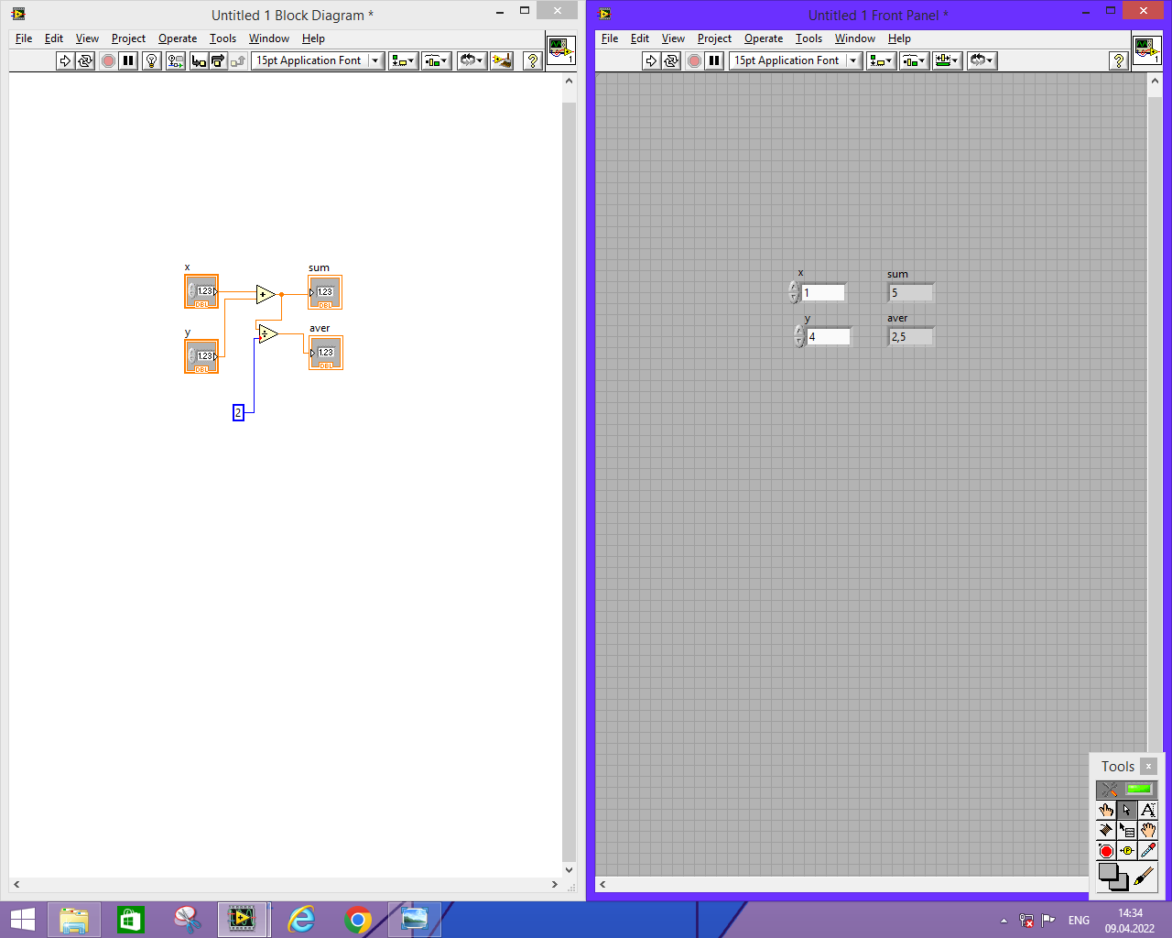

*Задание №2*: Создание ВПП

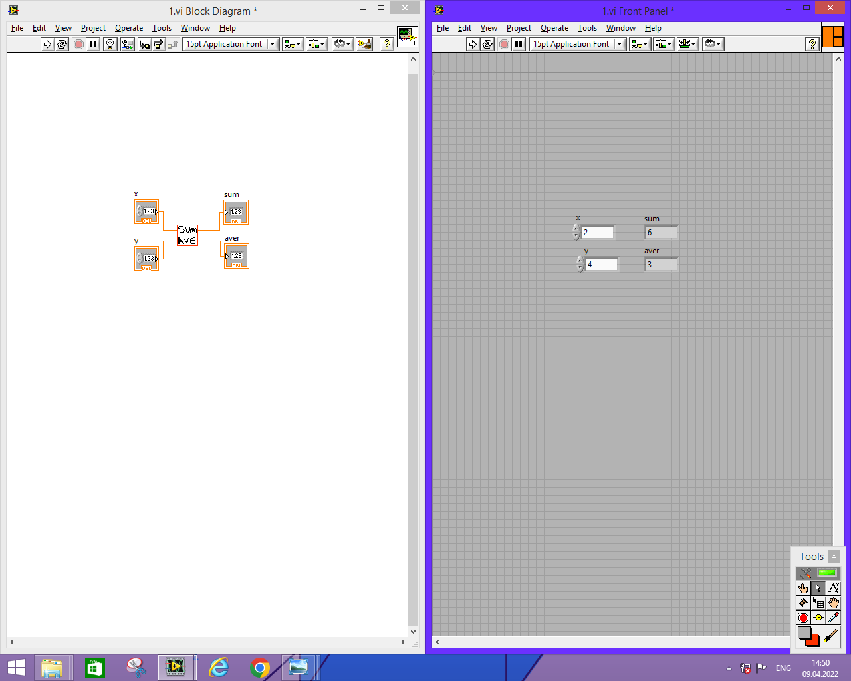

*Задание №3*: Использование структур и ВПП

